附件

密级：非密

北京理工大学
科研基地科技支撑专项计划项目结题报告

项目名称： 数据中心算力-电力功耗映射模型及算力侧灵活性研究
负 责 人： 王永真 联系电话：
基地名称： 重点学科实验室
资助经费： 2 万元 执行年限： 2024.01-2024.12

北京理工大学科学技术研究院制

填表日期： 年 月 日

填 写 说 明

项目负责人应按要求认真填报结题（验收）报告，作为项目结题和验收的主要依据，同时作为资助项目研究工作的重要档案。
1．结题（验收）报告总体结构为：项目摘要、报告正文、项目研究成果目录表及统计数据表、主要成果附件、项目负责人签字及审核意见表，具体要求如下：
1) 项目摘要：简述项目的实施内容、完成情况，及项目实施对基地建设的促进作用。要求内容详实，语言简练。
2） 报告正文：参考提纲及其说明认真撰写，并可根据需要自行增设栏目或补充必要的
图表。
3）成果目录表：成果类型分为“获奖、专利、专著、期刊论文、会议论文、其他”六大类，仅列出重要成果即可，并请归类集中填写；成果名称栏目填写论文题目或专利或奖励名称；主要完成人根据作者或获奖人实际情况按顺序填写，并在论文通讯作者后加*标注；成果说明栏目中期刊若是SCI,EI,ISTP,收录，请标注。

2．项目负责人应保证填报内容真实、数据准确（可根据内容自行增加页），并提供必要的附件材料。
3．项目所在单位应认真审查，确保材料齐全，督促项目负责人按时完成项目结题报告。
4．报告须用A4纸打印一份并提交电子版。

项目摘要

报告正文

一、研究计划要点与执行情况概述 （约2页）
主要包括研究目标、主要研究计划、计划执行情况。若未按计划进行，请分析原因和下一步计划。
研究目标：。
研究计划：。
。
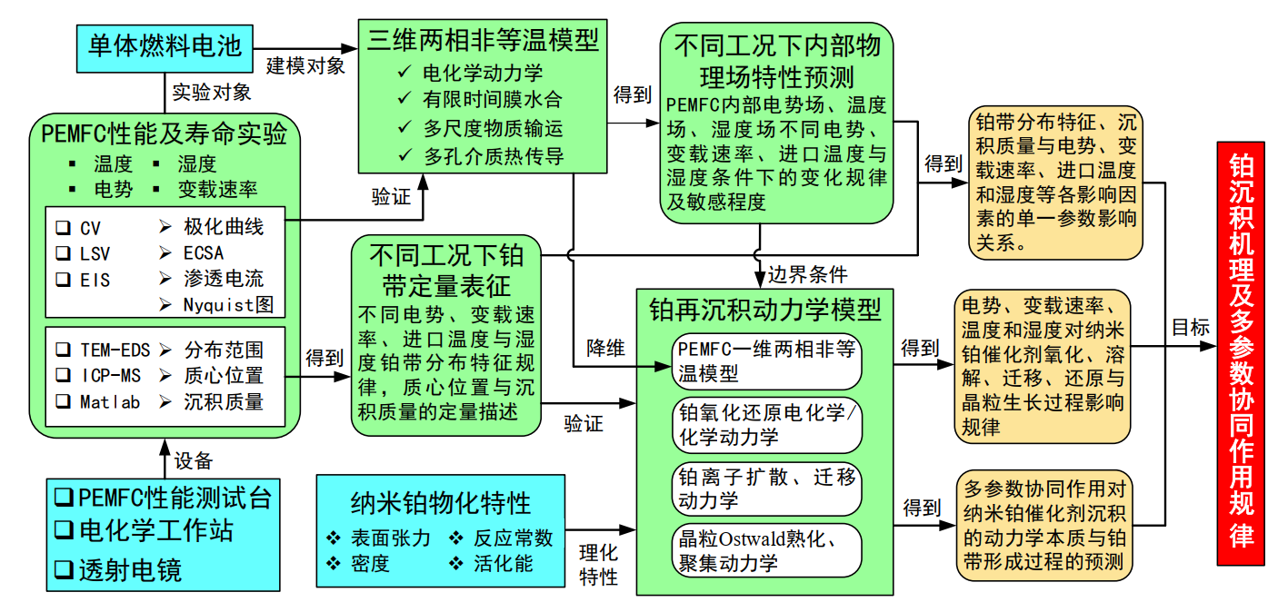
图1 项目技术路线
。
计划完成情况：
。

二、研究工作主要进展与所取得的成果
主要包括所取得的主要进展、代表性成果介绍，重要的研究进展或成果，分项介绍，分段撰写，说明其水平和影响，并简要阐述其科学意义或应用前景等。

数据中心算力-电力功耗映射模型及算力侧灵活性研究

数据中心服务器芯片功耗及传热机理研究

服务器芯片功耗组成及影响因素分析
随着人工智能、大模型训练及推理任务快速增长，数据中心算力需求持续攀升，服务器芯片功耗呈现显著增长趋势。相关研究表明，数据中心IT设备能耗约占整体能耗50%以上，而服务器作为核心计算设备，是数据中心主要的耗能来源。因此，研究服务器芯片功耗组成及其影响因素，是构建数据中心算力—电力映射关系的重要基础。
从微观电路层面来看，服务器芯片功耗主要由动态功耗与静态功耗（又称泄露功耗）两部分组成。其中，动态功耗主要来源于CMOS晶体管在逻辑翻转过程中产生的电容充放电行为，其表达式可表示为：
$P_{d}=αCV^{2}f$, (1-1)
式中，$α$为开关活动因子，反映芯片逻辑单元的活跃程度；$C$为等效负载电荷；$V$与$f$分别为供电电压与工作频率。由式（1-1）可知，动态功耗与芯片负载水平密切相关。当数据中心执行AI训练、推理等高密度计算任务时，CPU/GPU利用率提高，逻辑单元开关频率增加，从而导致动态功耗显著增长。同时，现代服务器通常采用动态电压频率调节（DVFS）机制，在高负载场景下提升芯片工作频率与供电电压，进一步加剧功耗变化。
相比动态功耗，静态功耗则主要由晶体管泄漏电流引起。随着晶体管制程工艺的不断迭代优化，其尺寸不断缩小，导致泄漏效应愈发明显，使得静态功耗在总功耗中的占比逐渐提高。其表达形式可表示为：
$P_{l}=V∙I_{leak}\left(T_{chip}\right)$, (1-2)
其中，$T_{chip}$表示芯片温度。泄漏电流与芯片温度呈显著非线性关系，可近似表示为：
$I_{leak}\left(T\right)∝e^{βT_{chip}}$, (1-3)
式中，$β$为模型参数。由式（1-2）与式（1-3）可知，芯片温度升高会导致泄漏电流迅速增加，从而进一步提高静态功耗。这种“温度升高—泄漏增强—功耗增加”的正反馈机制，是导致服务器在高负载运行时功耗快速增长的重要原因。
综上，服务器芯片总功耗可统一表示为$P_{d}$与$P_{l}$的和：
$P_{chip}=P_{d}+P_{l}$, (1-4)
下图为服务器芯片在微观电路层面上，功耗组成及影响因素示意图。
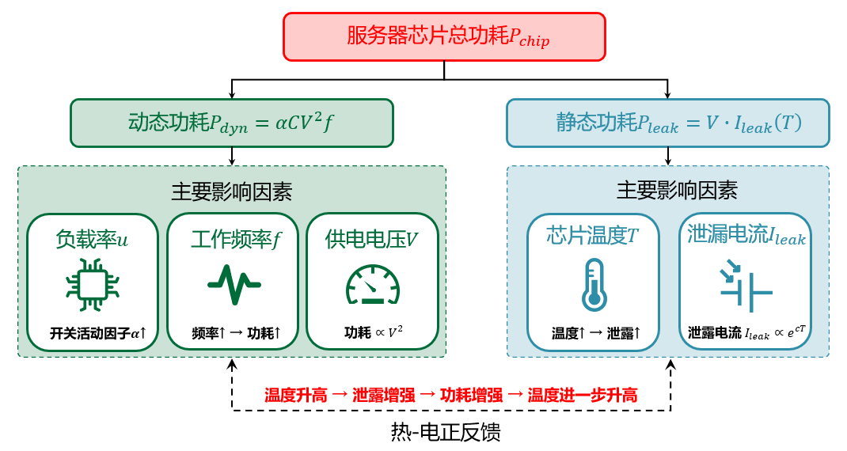
图1-1功耗组成及影响因素示意图
在系统层面，服务器功耗通常与服务器利用率存在较强相关性，因此动态功耗还可进一步近似表示为：
$P_{d}=au$, (1-5)
其中，$a$为负载功耗系数，$u$表示CPU或GPU的利用率。由式（1-5）可知，服务器负载水平越高，其动态功耗越大。
此外，服务器芯片功耗还受到任务类型、资源调度策略、环境温度以及冷却条件等多种因素共同影响。例如，CPU密集型任务与IO密集型任务在功耗特征上存在明显差异；数据中心内部负载迁移与任务分配策略也会改变服务器利用率分布，从而影响整体能耗水平。与此同时，环境温度与冷却能力会进一步影响芯片温度状态，并通过泄漏功耗反馈至总功耗。因此，服务器功耗本质上是负载、温度及冷却条件共同耦合作用的结果。
综上，服务器芯片功耗具有显著的动态性、非线性与温度敏感性，其功耗变化不仅体现算力需求变化，也直接影响后续热管理与冷却系统运行，为数据中心算力—电力—热力耦合建模奠定了基础。

芯片生热、传热与冷却过程建模
服务器芯片在运行过程中，其输入电能绝大部分最终转化为热能，因此芯片温度变化本质上由芯片生热与系统散热之间的动态平衡决定。若热量无法及时散出，将造成芯片性能下降、运行不稳定甚至热失效。因此，需要从热平衡与传热机理角度建立芯片热行为模型。
在芯片尺度上，可将芯片及其封装结构视为具有热容特性的集中参数系统，其温度动态变化满足热平衡方程：
$∆T_{chip}=P_{chip}-Q_{cool}$, (1-6)
且：
$∆T_{chip}=C_{th}\frac{dT_{chip}}{dt}$, (1-7)
其中，$C_{th}$表示芯片等效热容，$Q_{cool}$为冷却系统带走的热量，$T_{chip}$为芯片温度。式（1-7）反映了芯片温度变化由芯片生热与系统散热共同决定，并体现出明显的动态滞后特性。下图为数据中心服务器芯片传热路径示意图。

图1-2 数据中心服务器芯片传热路径示意图
为了更准确地描述实际数据中心中的热传递过程，可进一步采用热阻—热容（RC）等效网络模型对芯片传热过程进行建模。该方法利用热—电类比原理，将温度对应为电压、热流对应为电流、热阻对应为电阻，从而将复杂热传递过程转化为等效热网络进行分析。下图为芯片热阻—热容（RC）等效网络模型示意图。
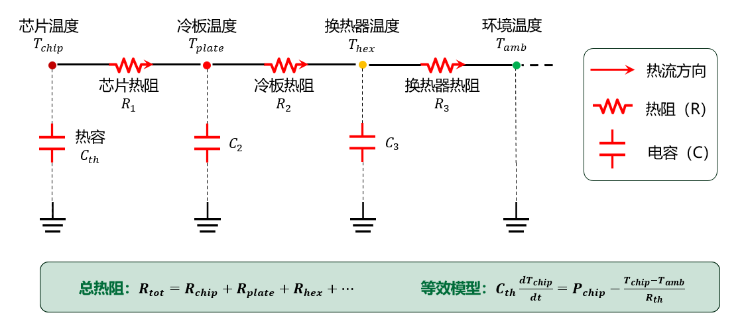
图1-3 芯片热阻—热容（RC）等效网络模型
根据图中公式可看出，在某类实际服务器中，如果热量是从芯片内部传递至环境，并经过芯片结区、封装层、冷板、换热器以及冷却介质等多个环节，那么该系统的总热阻可表示为：
$R_{tot}=R_{chip}+R_{plate}+R_{hex}+R_{cool}$, (1-8)
其中，$R_{chip}$为芯片内部导热热阻，$R_{plate}$为冷板导热热阻，$R_{hex}$为换热器热阻，$R_{cool}$为冷却介质散热热阻。式（1-8）构成了服务器热网络的基础结构，可用于描述热量在不同物理层级之间的传递路径。
与此同时，冷却系统通过冷却液循环将热量带出服务器，其换热过程可表示为：
$Q_{cool}=\dot{m}c_{p}\left(T_{out}-T_{in}\right)$, (1-9)
其中，$\dot{m}$为冷却介质质量流量，$c_{p}$为介质比热容，$T_{out}$与$T_{in}$分别为通过介质后的出口与入口温度。
此外，根据热阻模型，冷却系统散热能力还可进一步表示为：
$Q_{cool}=\frac{T_{chip}-T_{amb}}{R_{tot}}$, (1-10)
（1-10）式中，$T_{amb}$为环境温度。该式表明，冷却能力与芯片-环境温差成正比，与系统总热阻成反比。
由于数据中心热系统具有显著热惯性特征，因此服务器负载变化与温度响应之间存在明显时间尺度差异。通常情况下，服务器负载变化发生在毫秒级时间尺度，而芯片温度与冷却系统动态变化则往往处于秒级甚至分钟级时间尺度，即：
$τ_{compute}≪τ_{thermal}$, (1-11)
其中，$τ_{compute}$表示算力负载变化时间尺度，$τ_{thermal}$表示热系统动态响应时间尺度。而热系统时间常数可进一步表示为：
$τ_{thermal}=R_{tot}C_{th}$, (1-12)
由式（1-12）可知，热阻与热容共同决定系统热惯性大小。由于热系统响应速度明显慢于算力系统，因此短时间负载波动不会立即导致芯片温度剧烈变化，这为数据中心算力柔性调节与需求响应提供了潜在缓冲空间。

计及温度效应的芯片级功耗模型构建
在上述服务器功耗机理与热传递过程分析基础上，可进一步构建计及温度效应的芯片级功耗模型，以统一描述算力负载、功耗及温度之间的动态耦合关系。
根据式（1-4）与式（1-5），芯片总功耗可进一步表示为：
$P_{chip}=a∙u+b∙e^{βT_{chip}}$, (1-13)
其中，$a$为负载功耗系数、$b$为泄露功耗系数、$u$和$β$为前述内容。式（1-13）同时考虑了服务器负载与温度对芯片功耗的影响。
进一步地，将该式同（1-6）和（1-7）结合，可得到芯片温度动态变化模型：
$C_{th}\frac{dT_{chip}}{dt}=a∙u+b∙e^{βT_{chip}}-Q_{cool}$, (1-14)
且：
$Q_{cool}=\frac{T_{chip}-T_{amb}}{R_{tot}}$, (1-15)
式（1-14）与式（1-15）共同构成了服务器芯片热-电耦合动态模型。由该模型可知，服务器负载增加会导致动态功耗提升，从而推动芯片温度升高；而芯片温度升高又会进一步增加泄漏功耗，最终形成“负载—功耗—温度—冷却”闭环耦合关系。
下图为芯片功耗与温度耦合关系示意图
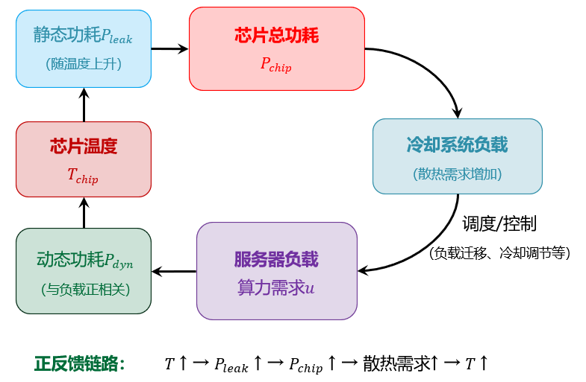
图1-5 芯片功耗与温度耦合关系示意图
由于芯片温度过高可能导致性能退化、可靠性下降甚至热失效，因此在构建功耗模型时还需考虑芯片温度安全约束：
$T_{chip}^{t}≤T_{max}$, (1-16)
其中，$T_{max}$为芯片允许的最高工作温度。式（1-16）表明，数据中心负载调度与冷却控制必须在运行经济性与芯片安全性之间进行权衡。为了便于在数据中心调度与优化问题中应用，通常进一步将连续时间芯片温度模型离散化为时间槽形式：
$T_{chip}^{t+1}=T_{chip}^{t}+\frac{∆t}{C_{th}}\left(P_{chip}^{t}-Q_{cool}^{t}\right)$, (1-17)
其中：
$P_{chip}^{t}=a∙u_{t}+b∙e^{{βT}_{chip}^{t}}$, (1-18)
式（1-17）与式（1-18）共同构成离散时间下的芯片热-电耦合动态模型，可直接嵌入任务调度、负载迁移以及冷却流量控制等优化框架中，用于实现数据中心算力与热力系统的协同优化。
总体而言，本节建立了统一的服务器芯片功耗与热传递耦合模型，实现了从“芯片功耗分析”向“算力—功耗—温度—冷却”多物理耦合建模的扩展，为后续数据中心算力-电力映射关系分析及算力侧灵活性研究提供了理论基础。

数据中心负载特性及功耗映射关系研究
数据中心负载由多类计算任务叠加形成，不同任务在时延约束、资源需求、数据依赖和运行位置约束方面存在显著差异。上述差异决定了不同负载参与算力侧灵活调节的能力不同。表1.2.1给出了典型数据中心计算负载的资源占用及可转移特征。实时交互任务通常具有较强时延约束，时间转移能力较弱；批处理任务和离线分析任务具有较强延迟容忍性，可在满足截止时间约束的前提下推迟执行；AI 推理任务的可转移性受模型加载状态、输入规模和显存资源影响；AI 训练任务虽然通常具备一定时间延迟能力，但其空间迁移受 GPU 类型、训练数据位置和分布式通信开销限制；存储/数据分析任务则主要受数据位置和 I/O 带宽约束。
表 1.2.1 典型数据中心计算负载的资源占用及可转移特征
负载类型 | 资源占用特征 | 时间转移能力 | 空间转移能力 | 主要限制因素
实时交互任务 | CPU | 弱 | 中等 | 时延约束、会话状态
批处理任务 | CPU/内存密集 | 强 | 强 | 资源容量、任务依赖
AI推理任务 | GPU/CPU/内存 | 中等 | 中等 | 模型加载、显存状态、输入规模
AI训练任务 | GPU/内存 | 较强 | 较弱 | GPU 类型、数据位置、通信开销
存储/数据分析任务 | 存储 I/O、内存密集 | 中等 | 较弱 | 数据位置、I/O 带宽

数据中心计算负载特征与资源利用率映射模型研究
本小节面向数据中心计算负载特征与资源利用率之间的映射关系开展研究。数据中心计算负载由在线查询任务、批处理任务、数据分析任务和机器学习任务等多类异构任务共同构成。不同任务在输入数据规模、计算复杂度、执行时长、资源占用强度和任务依赖关系方面存在显著差异，因此仅以任务数量或总请求量描述负载，难以准确反映其对服务器资源状态的影响。已有研究表明，数据中心作业调度需要同时考虑任务异构性、任务依赖关系和服务质量约束。其中，任务异构性可由 CPU、内存、I/O 资源需求和执行时长等特征进行描述，服务器状态则可表示为 CPU、内存和 I/O 等资源利用率向量。
基于上述研究，本文从任务级角度构建计算负载特征与服务器资源利用率之间的映射模型。设数据中心中的服务器集合为，任务集合为$K$，资源类型集合为：$R=\{cpu,mem,io\}$，其中，$cpu$、$mem$、$io$分别表示CPU、内存和I/O资源。对于任务 $ψ_{k}$，本文将其在时段 $t$的负载特征向量定义为：
$\begin{matrix} & x_{k}(t)=\left[q_{k}(t), {\overset{ˉ}{b}}_{k}^{in}(t), {\overset{ˉ}{b}}_{k}^{out}(t), c_{k}(t), τ_{k}\right] & & \end{matrix}$ (2-1)
其中，$q_{k}(t)$ 表示时段 $t$内任务 $ψ_{k}$的活跃实例数量或请求数量；${\overset{ˉ}{b}}_{k}^{in}(t)$ 和 ${\overset{ˉ}{b}}_{k}^{out}(t)$分别表示单个任务实例的平均输入数据量和平均输出数据量；$c_{k}(t)$ 表示单位输入数据所需的计算强度；$τ_{k}$ 表示任务类型，如在线查询、批处理、数据分析或机器学习任务。该特征向量用于从更底层的任务负载属性刻画任务对服务器资源的影响。
在任务负载特征的基础上，进一步建立任务实例的资源需求模型。设 ${\hat{T}}_{k}^{r}(t)$表示任务 $ψ_{k}$的单个实例在时段 $t$对资源 $r$的需求量，则 CPU、内存和 I/O 资源需求可分别表示为：
$\begin{matrix} & {\hat{T}}_{k}^{cpu}(t)=θ_{k,0}^{cpu}+θ_{k,1}^{cpu}{\overset{ˉ}{b}}_{k}^{in}(t)c_{k}(t) & & \end{matrix}$ (2-2)
$\begin{matrix} & {\hat{T}}_{k}^{mem}(t)=θ_{k,0}^{mem}+θ_{k,1}^{mem}{\overset{ˉ}{b}}_{k}^{in}(t) & & \end{matrix}$ (2-3)
$\begin{matrix} & {\hat{T}}_{k}^{io}(t)=θ_{k,0}^{io}+θ_{k,1}^{io}{\overset{ˉ}{b}}_{k}^{in}(t)+θ_{k,2}^{io}{\overset{ˉ}{b}}_{k}^{out}(t) & & \end{matrix}$ (2-4)
其中，$θ$ 为负载特征到资源需求的映射系数。式(2-2)表示 CPU 需求主要由基础执行开销、输入数据规模和单位数据计算强度共同决定；式(2-3)表示内存需求主要由基础运行内存和输入数据缓存、中间状态等因素决定；式(2-4)表示 I/O 需求主要由输入读取和输出写入共同决定。由此，任务 $ψ_{k}$的单实例资源需求向量可写为：
$\begin{matrix} & {\hat{T}}_{k}(t)=\left[{\hat{T}}_{k}^{cpu}(t),{\hat{T}}_{k}^{mem}(t),{\hat{T}}_{k}^{io}(t)\right] & & \end{matrix}$ (2-5)
对于任务 $ψ_{k}$，若时段 $t$内有 $q_{k}(t)$个实例正在运行，则其总资源需求与实例数量有关。进一步考虑任务实例在服务器之间的分配，令 $n_{i,k}(t)$表示在时段 $t$内运行在服务器 $i$上的任务 $ψ_{k}$实例数量，则有：
$\begin{matrix} & 0≤n_{i,k}(t)≤q_{k}(t),\sum_{i∈}{n_{i,k}}(t)≤q_{k}(t) & & \end{matrix}$ (2-6)
服务器 $i$在时段 $t$承载的资源 $r$需求可表示为：
$\begin{matrix} & D_{i}^{r}(t)=\sum_{k∈K}{n_{i,k}}(t){\hat{T}}_{k}^{r}(t) & & \end{matrix}$ (2-7)
式(2-7)表示，服务器资源需求由其当前承载的不同任务实例共同叠加形成。与仅使用任务数量相比，该模型能够进一步区分不同任务在输入数据规模、计算强度和 I/O 规模上的差异。
设服务器 $i$在资源 $r$上的容量为 $C_{i}^{r}$，基础资源利用率为 $u_{i,0}^{r}(t)$。基础资源利用率表示操作系统、虚拟化层、后台服务等带来的固定资源占用。则服务器 $i$在时段 $t$的资源 $r$利用率可表示为：
$\begin{matrix} & u_{i}^{r}(t)=u_{i,0}^{r}(t)+\frac{\sum_{k∈K}{n_{i,k}}(t){\hat{T}}_{k}^{r}(t)}{C_{i}^{r}} & & \end{matrix}$ (2-8)
式(2-8)表明，服务器资源利用率由基础资源占用、任务实例数量、任务负载特征、单实例资源需求和服务器资源容量共同决定。进一步将式(2-2)-式(2-4)代入式(2-8)，即可得到从具体任务负载特征到CPU、内存和 I/O利用率的映射关系。具体地，服务器 $i$的CPU利用率可写为：
$\begin{matrix} & u_{i}^{cpu}(t)=u_{i,0}^{cpu}(t)+\frac{\sum_{k∈K}{n_{i,k}}(t)\left[θ_{k,0}^{cpu}+θ_{k,1}^{cpu}{\overset{ˉ}{b}}_{k}^{in}(t)c_{k}(t)\right]}{C_{i}^{cpu}} & & \end{matrix}$ (2-9)
同样地，内存利用率也可由任务输入数据量、输出数据量和对应资源需求系数：
$\begin{matrix} & u_{i}^{mem}(t)=u_{i,0}^{mem}(t)+\frac{\sum_{k∈K}{n_{i,k}}(t)\left[θ_{k,0}^{mem}+θ_{k,1}^{mem}{\overset{ˉ}{b}}_{k}^{in}(t)+θ_{k,2}^{mem}{\overset{ˉ}{b}}_{k}^{out}(t)\right]}{C_{i}^{mem}} & & \end{matrix}$ (2-10)
其中，$u_{i,0}^{mem}(t)$ 表示服务器 $i$的基础内存利用率，$C_{i}^{mem}$ 表示服务器内存容量，$θ_{k,0}^{mem}$ 表示任务实例运行所需的基础内存开销，$θ_{k,1}^{mem}$ 和 $θ_{k,2}^{mem}$。服务器 $i$的 I/O 利用率可表示为：
$\begin{matrix} & u_{i}^{io}(t)=u_{i,0}^{io}(t)+\frac{\sum_{k∈K}{n_{i,k}}(t)\left[θ_{k,0}^{io} + θ_{k,1}^{io}\frac{{\overset{ˉ}{b}}_{k}^{in}(t)}{Δt} + θ_{k,2}^{io}\frac{{\overset{ˉ}{b}}_{k}^{out}(t)}{Δt}\right]}{C_{i}^{io}} & & \end{matrix}$ (2-11)
其中，$u_{i,0}^{io}(t)$ 表示服务器基础 I/O 利用率，$C_{i}^{io}$ 表示服务器 I/O 带宽容量，$Δt$ 表示调度时隙长度。由于 I/O利用率通常对应单位时间内的读写带宽占用，因此当 ${\overset{ˉ}{b}}_{k}^{in}(t)$和 ${\overset{ˉ}{b}}_{k}^{out}(t)$表示数据量时，需要除以 $Δt$转换为平均 I/O 速率。式(2-9)-式(2-11)清楚刻画了“任务实例数量、输入数据规模、输出数据规模和计算强度”如何转化为服务器资源利用率变化。
为保证任务调度的可行性，服务器在任一时段内承载的任务资源需求不能超过其可用资源容量，即：
$\begin{matrix} & \sum_{k∈K}{n_{i,k}}(t){\hat{T}}_{k}^{r}(t)≤C_{i}^{r}\left(1-u_{i,0}^{r}(t)\right),∀i∈I, r∈R & & \end{matrix}$ (2-12)
该约束表示，任务只能被分配到能够提供足够资源的服务器上，从而避免服务器资源过载。对于具有依赖关系的任务，还需要保证其执行顺序满足作业内的先后约束，即只有当前驱任务完成后，后继任务才能进入可调度状态。
在获得单服务器资源利用率后，可进一步得到数据中心整体资源利用率。对于资源 $r$，数据中心整体资源利用率可按服务器资源容量加权聚合为：
$\begin{matrix} & U_{dc}^{r}(t)=\frac{\sum_{i∈}{C_{i}^{r}}u_{i}^{r}(t)}{\sum_{i∈}{C_{i}^{r}}} & & \end{matrix}$ (2-13)
其中，$U_{dc}^{r}(t)$ 表示数据中心在时段 $t$对资源 $r$的整体利用水平。该指标可用于刻画数据中心 CPU、内存和 I/O 等资源的总体使用状态，并作为后续服务器功耗模型和数据中心功耗映射模型的输入变量。
综上，本小节形成了任务级的“负载特征——资源需求——资源利用率”的映射模型。首先，通过任务实例数量、输入数据量、输出数据量、计算强度和任务类型刻画任务负载特征；其次，利用负载—资源需求映射系数，将任务负载特征转化为CPU、内存和I/资源需求；再次，根据任务实例在服务器上的分配状态，计算服务器多维资源利用率；最后，通过容量加权聚合得到数据中心整体资源利用率。该模型能够从任务级可观测负载特征出发，量化不同任务对服务器资源状态的影响，为后续1.2.2资源利用率驱动的服务器功耗映射模型研究提供基础。

资源利用率驱动的服务器功耗映射模型研究
本小节进一步研究资源利用率到服务器功耗的映射关系。服务器功耗建模的核心是刻画服务器功率与系统运行状态变量之间的函数关系。已有研究对服务器功耗模型进行了系统分类，指出单变量 CPU 模型、多变量线性模型、非线性模型和机器学习模型均可用于刻画资源状态到功耗的映射，其中多变量线性模型通常将 CPU、内存、磁盘 I/O 和网络 I/O 等指标共同作为输入变量。
基于已有研究，将服务器功耗表示为空闲功耗和动态功耗两部分：
$\begin{matrix} & P_{i}(t)=P_{i}^{idle}+P_{i}^{dyn}(t) & & \end{matrix}$ (2-14)
其中，$P_{i}(t)$ 表示服务器 $i$在时段 $t$的总功耗，$P_{i}^{idle}$ 表示服务器空闲功耗，$P_{i}^{dyn}(t)$ 表示由资源利用率变化引起的动态功耗。这表明服务器功耗的基本特征：即使没有业务负载，服务器仍存在基础功耗；当任务调度改变 CPU、内存和 I/O 利用率时，动态功耗随之变化。
首先，考虑 CPU 利用率对服务器功耗的主导作用。参考已有研究中的非线性CPU功耗模型采用的 CPU 利用率驱动动态功率形式，本文定义 CPU 利用率功耗函数为：
$\begin{matrix} & g_{i}\left(u_{i}^{cpu}(t)\right)=2u_{i}^{cpu}(t)-{\left(u_{i}^{cpu}(t)\right)}^{λ_{i}} & & \end{matrix}$ (2-15)
其中，$λ_{i}$ 为服务器 $i$的经验参数，用于刻画 CPU 利用率与动态功耗之间的非线性关系。当 CPU 利用率升高时，服务器动态功耗随之增加；当 $u_{i}^{cpu}(t)=0$时，CPU 动态项为零；当 $u_{i}^{cpu}(t)=1$时，该函数达到满载状态对应的归一化水平。
进一步地，考虑内存访问和 I/O 操作对服务器功耗的附加影响，构建多资源驱动的服务器功耗映射模型：
$\begin{matrix} & P_{i}(t)=P_{i}^{idle}+β_{i}^{cpu}g_{i}\left(u_{i}^{cpu}(t)\right)+β_{i}^{mem}u_{i}^{mem}(t)+β_{i}^{io}u_{i}^{io}(t) & & \end{matrix}$ (2-16)
其中，$β_{i}^{cpu}$、$β_{i}^{mem}$ 和 $β_{i}^{io}$分别表示 CPU、内存和 I/O 利用率对服务器动态功耗的影响系数。式(2-15)直接体现了资源利用率到服务器功耗的映射关系：CPU 利用率通过非线性函数影响服务器功耗，内存利用率和 I/O 利用率通过线性修正项反映内存访问、数据读写和外设活动带来的附加功耗。
将式(2-9)- (2-11)中得到的资源利用率代入式(2-16)，服务器功耗可进一步表示为任务资源需求驱动的形式：
$\begin{matrix} & \begin{matrix}P_{i}(t)= & P_{i}^{idle}+β_{i}^{cpu}g_{i}\left(u_{i}^{cpu}(t)\right)+β_{i}^{mem}u_{i}^{mem}(t)+β_{i}^{io}u_{i}^{io}(t) \\ = & P_{i}^{idle}+β_{i}^{cpu}g_{i}\left(u_{i,0}^{cpu}(t)+\frac{\sum_{k∈K}{n_{i,k}}(t){\hat{T}}_{k}^{cpu}(t)}{C_{i}^{cpu}}\right) \\ & +β_{i}^{mem}\left(u_{i,0}^{mem}(t)+\frac{\sum_{k∈K}{n_{i,k}}(t){\hat{T}}_{k}^{mem}(t)}{C_{i}^{mem}}\right) \\ & +β_{i}^{io}\left(u_{i,0}^{io}(t)+\frac{\sum_{k∈K}{n_{i,k}}(t){\hat{T}}_{k}^{io}(t)}{C_{i}^{io}}\right)\end{matrix} & & \end{matrix}$ (2-17)
式(2-17)明确给出了从任务级资源需求到服务器功耗的映射：任务实例数量 $n_{i,k}(t)$和单实例资源需求 ${\hat{T}}_{k}^{r}(t)$决定服务器 $i$在 CPU、内存和 I/O 资源上的利用率，资源利用率进一步通过功耗映射函数决定服务器功耗。因此，任务调度改变服务器上运行的任务集合和资源占用状态，最终会引起服务器功耗变化。
对于需要快速估计或在线调度的场景，可以采用多资源线性近似模型：
$\begin{matrix} & P_{i}(t)=P_{i}^{idle}+β_{i}^{cpu}u_{i}^{cpu}(t)+β_{i}^{mem}u_{i}^{mem}(t)+β_{i}^{io}u_{i}^{io}(t) & & \end{matrix}$ (2-18)
该模型忽略 CPU 功耗曲线的非线性变化，但结构简单、参数易标定，适用于数据中心功耗快速估计、负载调度仿真和调控策略分析。相比之下，式(2-16)和式(2-17)保留 CPU 非线性动态特征，更适合用于需要较高功耗刻画精度的场景。
模型参数可通过服务器历史监测数据或离线压测数据进行标定。设 ${\hat{P}}_{i}(t)$表示服务器 $i$在时段 $t$的实测功率，则采用最小二乘方法估计模型参数：
$\begin{matrix} & \underset{Θ_{i}}{min⁡}\sum_{t∈T}{{\left[{\hat{P}}_{i}(t)-P_{i}(t)\right]}^{2}} & & \end{matrix}$ (2-19)
其中，$Θ_{i}=\{β_{i}^{cpu},β_{i}^{mem},β_{i}^{io},λ_{i}\}$ 为待标定参数集合。对于同构服务器集群，可采用统一参数；对于异构服务器集群，应根据服务器型号、处理器架构和负载类型分别标定。不同服务器架构、不同应用类型和不同资源利用模式会影响功耗模型表现，因此模型参数需要结合具体服务器环境进行校准。
在获得单服务器功耗后，数据中心 IT 侧服务器总功耗可由各服务器功耗聚合得到：
$\begin{matrix} & P_{IT}(t)=\sum_{i∈}{P_{i}}(t) & & \end{matrix}$ (2-20)
在调度周期 $Δt$内，IT 侧能耗可进一步表示为：
$\begin{matrix} & E_{IT}=\sum_{t∈T}{P_{IT}}(t)Δt & & \end{matrix}$ (2-21)
式(2-20)和式(2-21)将资源利用率驱动的单服务器功耗模型扩展到数据中心 IT 侧功耗和能耗层面。
综上，本节形成了“服务器资源利用率——服务器功耗——数据中心 IT 功耗”的映射模型。该模型将资源利用率作为服务器功耗模型输入，结合 CPU 主导的非线性功耗模型和多资源线性修正项，刻画 CPU、内存和 I/O 利用率变化对服务器功耗的影响。通过该模型，可以量化任务调度和负载变化引起的服务器资源利用率变化如何进一步转化为服务器功耗变化，为后续1.2.3面向负荷时空转移的功耗响应量化模型研究提供基础。

面向负荷时空转移的功耗响应量化模型研究
本小节构建面向负荷时空转移的功耗响应量化模型，进一步研究负载时间转移和空间迁移对服务器资源利用率分布及数据中心功耗曲线的影响。其核心思想是：负载时空转移首先改变任务实例在不同时间、不同服务器或不同数据中心上的执行分布，进而改变服务器 CPU、内存和 I/O 利用率，最终通过服务器功耗映射模型引起数据中心功耗曲线变化。
首先，定义任务执行开始变量。令 $x_{i,k}(t)$表示任务 $ψ_{k}$在时段 $t$开始部署到服务器 $i$上执行的实例数量，${\tilde{x}}_{i,k}(t)$ 表示经过负荷时空转移后的执行开始数量。由于任务在开始执行后会持续占用服务器资源，其运行实例数量由执行开始时刻和任务执行时长共同决定，可表示为：
$\begin{matrix} & n_{i,k}(t)=\sum_{\left.τ: t∈[τ,τ+d_{k}\right)}{x_{i,k}}(τ) & & \end{matrix}$ (2-22)
对应地，时空转移后的运行实例数量为：
$\begin{matrix} & {\tilde{n}}_{i,k}(t)=\sum_{\left.τ: t∈[τ,τ+d_{k}\right)}{{\tilde{x}}_{i,k}}(τ) & & \end{matrix}$ (2-23)
由此，负荷时空转移引起的任务运行实例数量变化为：
$\begin{matrix} & Δn_{i,k}(t)={\tilde{n}}_{i,k}(t)-n_{i,k}(t) & & \end{matrix}$ (2-24)
其中，$Δn_{i,k}(t)>0$ 表示服务器 $i$在时段 $t$增加执行任务 $ψ_{k}$的实例数量，$Δn_{i,k}(t)<0$ 表示相应任务实例被推迟、迁出或转移至其他时段、服务器或数据中心。
对于可延迟执行的批处理任务，时间转移主要改变任务的执行开始时段，而不改变任务总执行量。设 $K^{T}$表示具备时间转移能力的任务集合，$Ω_{k}=[t_{k}^{ear},t_{k}^{ddl}]$ 表示任务 $ψ_{k}$的可执行时间窗口，则时间转移后的任务执行量守恒约束为：
$\begin{matrix} & \sum_{t∈Ω_{k}}{\sum_{i∈I}{{\tilde{x}}_{i,k}}}(t)=\sum_{t∈Ω_{k}}{\sum_{i∈I}{x_{i,k}}}(t),k∈K^{T} & & \end{matrix}$ (2-25)
式(2-25)表示，时间转移只改变任务开始执行的时段，不改变任务在可执行窗口内的总执行次数。对于周期性批处理任务，还需要考虑工作流依赖关系。若任务 $ψ_{k}$存在后继任务集合 $Succ(k)$，则其时间转移裕度可表示为：
$\begin{matrix} & S_{k}=\left\{\begin{matrix}\underset{ψ_{h}∈Succ(k)}{min⁡}t_{h}^{start}-t_{k}^{finish}, & Succ(k)≠∅ \\ t_{k}^{ddl}-t_{k}^{finish}, & Succ(k)=∅\end{matrix}\right. & & \end{matrix}$ (2-26)
其中，$S_{k}≥0$ 表示任务 $ψ_{k}$在不破坏后继任务启动时间和自身截止时间的前提下可推迟的最大时间。
对于可迁移任务，空间迁移主要改变任务的部署服务器或部署数据中心。设 $G$表示数据中心集合，${}_{g}$ 表示数据中心 $g$内的服务器集合，$K^{S}$ 表示具备空间迁移能力的任务集合，$G_{k}^{S}⊆G$ 表示任务 $ψ_{k}$可迁移的数据中心集合。对于可迁移任务，空间迁移后的任务执行量应满足：
$\begin{matrix} & \sum_{t∈Ω_{k}}{\sum_{g∈G_{k}^{S}}{\sum_{i∈{}_{g}}{{\tilde{x}}_{i,k}}}}(t)=\sum_{t∈Ω_{k}}{\sum_{g∈G_{k}^{S}}{\sum_{i∈{}_{g}}{x_{i,k}}}}(t),k∈K^{S} & & \end{matrix}$ (2-27)
式(2-27)表示，空间迁移不改变任务总执行量，而是改变任务在不同数据中心或服务器之间的空间分布。当任务不允许时间延迟、只允许空间迁移时，可将 $Ω_{k}$简化为当前时段集合。
在任务执行分布发生变化后，服务器资源利用率也随之变化。根据1.2.2中的资源利用率映射关系，服务器 $i$在资源 $r$上的利用率变化可表示为：
$\begin{matrix} & Δu_{i}^{r}(t)=\frac{\sum_{k∈K}{Δ}n_{i,k}(t){\hat{T}}_{k}^{r}(t)}{C_{i}^{r}},r∈\{cpu,mem,io\} & & \end{matrix}$ (2-28)
式(2-28)表明，负荷时空转移对服务器资源利用率的影响由任务实例数量变化和单实例资源需求共同决定。如果某一任务在时段 $t$被推迟或迁出，则对应服务器的资源利用率下降；如果任务被提前执行或迁入，则对应服务器的资源利用率上升。
进一步地，根据1.2.2中的服务器功耗映射函数，服务器功耗响应可表示为转移前后功耗之差。设
$F_{i}(⋅)$表示1.2.2中服务器 $i$的资源利用率——功耗映射函数，则服务器功耗变化为：
$\begin{matrix} & ΔP_{i}(t)=F_{i}\left(u_{i}(t)+Δu_{i}(t)\right)-F_{i}\left(u_{i}(t)\right) & & \end{matrix}$ (2-29)
其中，$u_{i}(t)$ 表示转移前的多维资源利用率向量，$Δu_{i}(t)$ 表示由式(2-28)得到的资源利用率变化向量。当负荷转移规模较大或 CPU 功耗函数具有非线性特征时，应优先采用式(2-29)的精确差值形式，而不宜简单使用线性近似。
对于小幅度负荷扰动，也可采用局部线性化形式刻画边际功耗响应：
$\begin{matrix} & ΔP_{i}(t)≈\sum_{r∈\{cpu,mem,io\}}{\frac{∂P_{i}(t)}{∂u_{i}^{r}(t)}}Δu_{i}^{r}(t) & & \end{matrix}$ (2-29)
其中，$∂P_{i}(t)/∂u_{i}^{r}(t)$ 表示服务器 $i$在资源 $r$上的边际功耗响应系数。该近似适用于负载转移量较小、资源利用率变化幅度有限的场景。
对于单个数据中心 $g$，其服务器侧功耗响应可由内部服务器功耗变化聚合得到：
$\begin{matrix} & ΔP_{g}^{srv}(t)=\sum_{i∈I_{g}}{Δ}P_{i}(t) & & \end{matrix}$ (2-30)
式(2-30)表示负荷时空转移对数据中心 $g$内服务器功耗曲线的直接影响。设 $H_{g}(⋅)$表示数据中心 $g$的总功耗映射函数，则：
$$\begin{matrix} & ΔP_{g}^{dc}(t)=H_{g}\left(P_{g}^{srv}(t)+ΔP_{g}^{srv}(t)\right)-H_{g}\left(P_{g}^{srv}(t)\right) & & \text{(30)}\end{matrix}$$
其中，$P_{g}^{srv}(t)$ 表示转移前数据中心 $g$的服务器侧功耗。若仅研究 IT 侧功耗，则可令 $ΔP_{g}^{dc}(t)≈ΔP_{g}^{srv}(t)$；若研究数据中心总功耗，则 $H_{g}(⋅)$可根据 PUE 模型、分系统功耗模型或弱非线性负荷模型进行构建。
对于整个地理分布式数据中心集群，空间功耗响应向量可表示为：
$\begin{matrix} & ΔP^{dc}(t)=\left[ΔP_{1}^{dc}(t),ΔP_{2}^{dc}(t),…,ΔP_{∣G∣}^{dc}(t)\right] & & \end{matrix}$ (2-31)
式(2-31)反映了不同时段各数据中心功率需求的空间分布变化。时间转移主要改变同一数据中心在不同时段的功耗曲线，空间迁移则改变不同数据中心之间的功耗分布。两者共同决定数据中心集群对外呈现的功率响应能力。
为量化负荷时空转移对功耗曲线的影响，本文定义功耗响应量、上调能力、下调能力和响应比例。对于数据中心 $g$，其时段 $t$的功耗响应量为：
$\begin{matrix} & D_{g}^{flex}(t)=ΔP_{g}^{dc}(t) & & \end{matrix}$ (2-32)
进一步定义上调功耗能力和下调功耗能力：
$\begin{matrix} & D_{g}^{up}(t)=max⁡\left\{ΔP_{g}^{dc}(t),0\right\} & & \end{matrix}$ (2-33)
$\begin{matrix} & D_{g}^{down}(t)=max⁡\left\{-ΔP_{g}^{dc}(t),0\right\} & & \end{matrix}$ (2-34)
其中，$D_{g}^{up}(t)$ 表示负载转移使数据中心在该时段增加功耗的能力，可用于吸纳富余电力或增加负荷；$D_{g}^{down}(t)$ 表示负载转移使数据中心在该时段降低功耗的能力，可用于削峰或负荷削减。对应的功耗响应比例为：
$\begin{matrix} & R_{g}^{flex}(t)=\frac{ΔP_{g}^{dc}(t)}{P_{g}^{dc}(t)} & & \end{matrix}$ (2-35)
其中，$P_{g}^{dc}(t)$ 表示原始执行方案下数据中心 $g$的总功耗。
在时间维度上，负载转移会改变功耗曲线的峰谷结构。对于数据中心 $g$，调度周期内的累计能耗变化可表示为：
$\begin{matrix} & ΔE_{g}=\sum_{t∈T}{Δ}P_{g}^{dc}(t)Δt & & \end{matrix}$ (2-36)
如果只从任务数量守恒角度看，时间转移不改变任务总执行量；但由于服务器功耗函数和数据中心总功耗函数可能具有非线性特征，且不同时间段基础负载、资源利用率和任务组合不同，$ΔE_{g}$ 不一定为零。
在空间维度上，负载迁移会改变不同数据中心之间的功率分布。整个数据中心集群的总功耗响应为：
$\begin{matrix} & ΔP_{all}^{dc}(t)=\sum_{g∈G}{Δ}P_{g}^{dc}(t) & & \end{matrix}$ (2-37)
若各数据中心服务器效率、基础负载和功耗模型参数完全一致，则空间迁移主要改变区域功率分布；但在实际场景下，不同数据中心在服务器配置、资源利用状态、功耗模型参数和外部电力条件方面存在差异，因此空间迁移也可能改变集群总功耗。
综上，本节形成了面向负荷时空转移的功耗响应量化模型。该模型将负载转移引起的任务执行分布变化表示为执行开始变量和运行实例数量变化，并通过资源利用率变化、服务器功耗变化和数据中心功耗聚合，量化时间转移与空间迁移对功耗曲线的影响。对于可延迟执行的批处理任务，模型通过执行窗口、任务依赖和截止时间约束刻画其时间转移能力；对于可迁移任务，模型通过可迁移数据中心集合和执行量守恒关系刻画其空间迁移能力。最终，功耗响应量、上调/下调功耗能力、功耗响应比例、累计能耗变化和空间响应向量共同构成负荷时空转移功耗响应的量化指标体系。

算力侧灵活性量化及负载均衡策略研究

计算任务时间与空间可调节特性分析
（重点：识别哪些任务可调，提取时间窗口和迁移范围。）

算力侧灵活性量化指标体系与可行域构建
（重点：基于 1.1 和 1.2 的模型接口，构建所有可行功率调节轨迹集合，量化功率包络、持续时间、爬坡能力、累计可转移能量和调节代价。）

面向调峰调频的负载均衡与优化调度策略
（重点：在灵活性可行域内，优化负载调度，服务调峰调频目标。）

可参考：
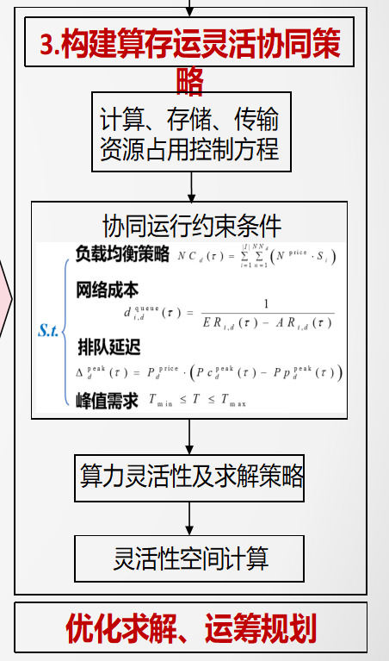

科学意义及影响 （约1页）
。。。。。。。。

算力-电力功耗映射模型测试与灵活性验证研究

基于行业产学研数据集的测试方案
本文所使用的服务器能耗数据集包含 CPU 密集型任务和网络 I/O 密集型任务两类典型负载场景，具体包括 ffmpeg、wc98-44 和 wc98-67 三个子数据集。由表1可知，每个子数据集均包含服务器运行状态数据和电源功耗数据，其中 collectd 文件用于记录服务器系统运行指标，pdu 文件用于记录电压、电流、实时功率等功耗信息。三个子数据集的采样间隔基本为 1 s，采集时长分别为 19.82 h、56.76 h 和 43.93 h，能够反映服务器在较长时间运行过程中的能耗变化特征。
从任务类型和功耗表现来看，CPU 密集型任务 ffmpeg 的平均功率为 51.87 W，P95 功率达到 92 W，明显高于网络 I/O 密集型任务 wc98-44 和 wc98-67。这说明 ffmpeg 在运行过程中对 CPU 资源占用更高，从而带来了更高的能耗水平。相比之下，wc98-44 和 wc98-67 的平均功率约为 33 W，整体功耗水平较低，但其数据更能体现网络请求处理场景下网络 I/O、进程状态和系统负载变化对服务器能耗的影响。

表2-1 不同密集型任务数据集特征对比
任务类型 | 数据集 | collectd样本数 | pdu样本数 | 采集时长/h | 平均功率/W | P95功率/W | 最大功率/W
CPU密集型 | ffmpeg | 71,341 | 71,342 | 19.82 | 51.87 | 92 | 102
网络I/O密集型 | wc98-44 | 204,317 | 204,320 | 56.76 | 33.62 | 70 | 96
网络I/O密集型 | wc98-67 | 158,159 | 158,162 | 43.93 | 33.44 | 65 | 93

表2进一步说明了数据集中主要特征的命名方式及物理意义。每个子数据集的 collectd 文件包含 159 个特征维度，覆盖 CPU、内存、磁盘 I/O、网络 I/O、进程状态、系统负载、文件系统、Swap 和中断等多类服务器运行状态信息。其中，CPU、内存、磁盘、网络和进程类特征用于刻画服务器资源使用情况，power 字段则反映服务器实时功率，可作为能耗预测任务的目标变量。因此，该数据集不仅具有较丰富的系统运行特征，还覆盖了不同任务负载下的功耗差异，适合用于服务器能耗预测、资源利用率分析以及任务类型与能耗关系建模等研究。

表2-2 特征命名及物理意义
特征类别 | 特征命名 | 物理意义
CPU | cpu-i-system | 第 i 核 CPU 处于内核态的时间
 | cpu-i-nice | 第 i 核 CPU 处理用户进程的时间
 | cpu-i-steal | 第 i 核 CPU 处于非自愿等待状态的时间
 | cpu-i-softirq | 第 i 核 CPU 处理软中断的时间
 | cpu-i-idle | 第 i 核 CPU 空闲的时间
 | cpu-i-user | 第 i 核 CPU 处理内部用户进程的时间
 | cpu-i-wait | 第 i 核 CPU 等待 IO 操作的时间
 | cpu-i-interrupt | 第 i 核 CPU 处理硬中断的时间
内存 | memory-free | 系统未使用的物理 RAM 量
 | memory-used | 系统已使用的物理 RAM 量
 | memory-cached | 系统高速缓存使用的物理 RAM 量
 | memory-buffered | 原始磁盘块的临时存储量
 | memory-slab_recl | Slab 可回收的 RAM 量
 | memory-slab_unrecl | Slab 不可回收的 RAM 量
磁盘 | disk-i-ops_read | 第 i 块磁盘的读操作数
 | disk-i-ops_write | 第 i 块磁盘的写操作数
 | disk-i-time_read | 第 i 块磁盘的读操作完成的平均时间
 | disk-i-time_write | 第 i 块磁盘的写操作完成的平均时间
 | disk-i-merged_read | 第 i 块磁盘的可以合并的读操作数
 | disk-i-merged_write | 第 i 块磁盘的可以合并的写操作数
 | disk-i-octets_read | 第 i 块磁盘的读操作 8 位字节数
 | disk-i-octets_write | 第 i 块磁盘的写操作 8 位字节数
 | disk-i-io_time | 第 i 块磁盘的读写时间
 | disk-i-weighted_io_time | 第 i 块磁盘的加权读写时间
 | disk-i-pending | 第 i 块磁盘的未完成读写操作数
网络 | if-eth-errors-rx | 通过以太网收到的错误包总数
 | if-eth-errors-tx | 通过以太网传输的错误包总数
 | if-eth-octets-rx | 通过以太网收到的字节总数
 | if-eth-octets-tx | 通过以太网传输的字节总数
 | if-eth-packets-rx | 通过以太网收到的报文总数
 | if-eth-packets-tx | 通过以太网传输的报文总数
进程 | ps-fork_rate | 自重新启动以来创建的进程数
 | ps-state_running | 处于运行状态的进程数
 | ps-state_sleeping | 处于睡眠状态的进程数
 | ps-state_stopped | 处于停止状态的进程数
 | ps-state_blocked | 处于阻塞状态的进程数
 | ps-state_paging | 处于分页状态的进程数
 | ps-state_zombies | 处于僵尸状态下的进程数
能耗 | power | 服务器能耗

负载驱动的功耗映射模型验证

可做实验：
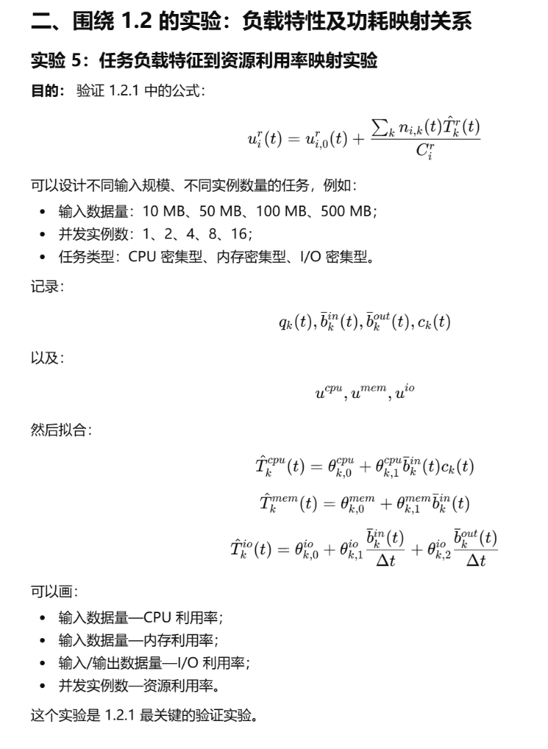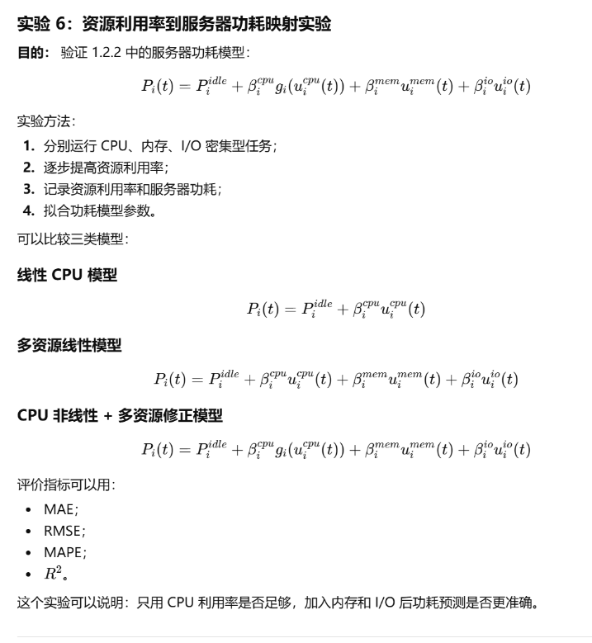

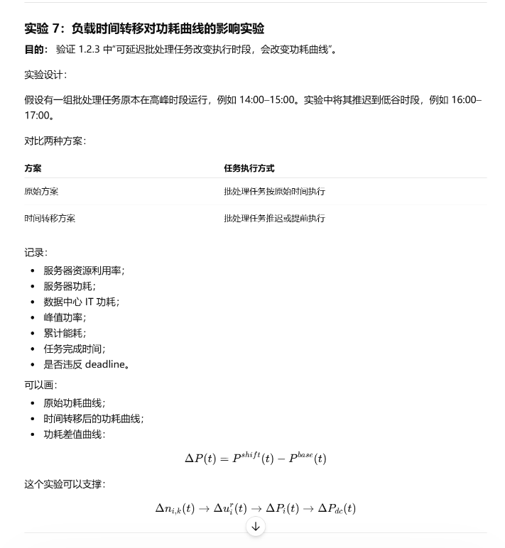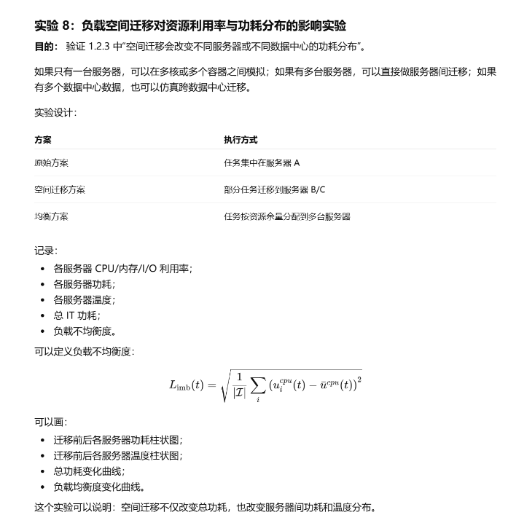
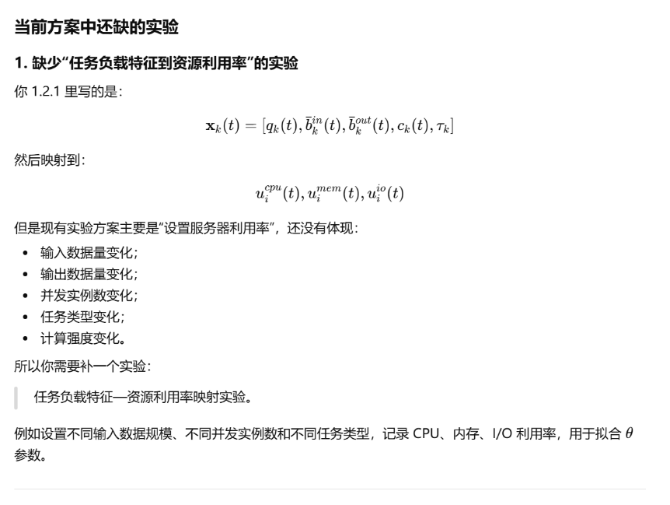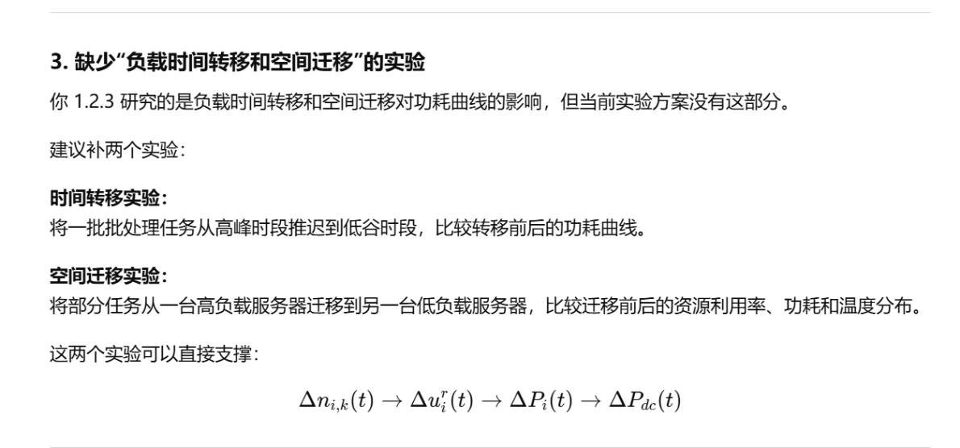

算力侧灵活性量化与负载均衡策略调节验证

可做实验：
- 时间灵活性
基于作业到达时间、执行时长和任务截止时间，本课题评估不同任务的时间可调节空间。结果表明，实时交互类任务灵活性较低，而批处理、HPC 作业和深度学习训练任务具有较明显的时间迁移潜力，可用于削减高峰时段功率需求.
2、空间灵活性
基于多服务器节点的负载和功耗数据，本课题进一步分析任务空间迁移对功耗分布的影响。通过将部分任务从高负载节点迁移至低负载节点，可以降低局部峰值功率，缓解服务器过载和局部过热问题，并提升整体资源利用均衡性。
3、功耗灵活性
在功耗映射模型基础上，本课题计算不同时间段内数据中心可提供的上调和下调功率空间。高峰时段可通过延迟部分非实时任务降低功率需求，低谷时段可通过提前执行可延迟任务提高负荷利用率，从而形成可参与需求响应和调峰调频的灵活性资源。
4、 负载均衡策略验证
可以设置两个策略：
- 基线策略：任务到达即执行，或者简单平均分配；
- 优化策略：根据功耗预测、任务截止时间、服务器负载和电价信号进行调度。

具体指标可包括：
总能耗变化、任务平均完成时间、截止时间违约率、负荷曲线平滑程度、服务器负载均衡度 等等
----------------------------------
由于数据中心运行过程中任务持续到达，服务器负载、温度状态、队列长度、电价信号和电网调节需求均随时间变化，因此负载调节并不是一次性静态优化问题，而是一个连续动态决策问题。系统需要在每个时间段根据当前状态决定任务是否立即执行、是否延迟执行、分配到哪类服务器以及是否进行负载迁移。
强化学习适合用于该类动态调度问题。其核心思想是通过与数据中心运行环境交互，学习一个调度策略，使系统在长期运行过程中同时降低峰值功率、平滑负荷曲线、改善服务器负载均衡，并控制任务延迟和截止时间违约。
可以将数据中心算力调度过程建模为马尔可夫决策过程：

科学意义及影响 （约1页）
。。。。。。。。。。。。。。。。

三、其它需说明的情况
工作中的难点和经验，建议和设想等。
。

附表：项目研究成果目录
序号 | 成果类型 | 成果或论文名称 | 主要完成者 | 成果说明
1 | 论文 | New factors driving in-plane uneven degradation of Pt in proton exchange membrane fuel cells at high current density | 韩恺，王永真 | SCI一区TOP收录，Chemical Engineering Journal
2 | 论文 | Optimization of PEMFC operating parameters considering water management by an integrated method of sensitivity analysis, multi-objective optimization and evaluation | 王永真 | SCI一区TOP收录，Energy Conversion and Management
3 | 论文 | Optimization of cathode catalyst layer composition for PEMFC based on an integrated approach of numerical simulation, surrogate model, multi-objective genetic algorithm and evaluation strategy | 王永真 | SCI二区收录，International Journal of Hydrogen Energy
4 | 专利 | 一种提高电池温度均匀性的燃料电池冷却系统装置和方法 | 王永真 | 发明专利

经费使用情况
科目 | 预算数 | 实际执行数 | 使用说明
专用仪器设备费
事务费
劳务费
合 计
计财部意见：

计财部负责人签字：

年 月 日

项目负责人签字及审核意见表
项目负责人承诺：
平台所承担的项目（编号： 名称： ）
结题报告内容填写实事求是，数据详实。在今后的研究工作中，如有与本项目相关的成果，将报告科学技术研究院。

负责人（签字）：
年 月 日

基地意见：
（请给出对项目具体评价意见）

主任（签字）：
年 月 日

所在单位意见：

（盖章）
年 月 日

主管部门意见：

（盖章）

年 月 日

